Colegio Américo Vespucio
Tercero Básico
Música

Música
Tercero Básico
Guía #3
Nombre | Curso | Fecha
 | 3° | _____/____/ 2020
- Escuchar cualidades del sonido (altura, timbre, intensidad, duración) y elementos del lenguaje musical (pulsos, acentos, patrones, reiteraciones, contrastes, variaciones, dinámica, tempo, preguntas-respuestas, secciones, A-AB-ABA) y representarlos de distintas formas. (OA 1)

Lee el siguiente enunciado:

Cualidad del sonido: La duración

La duración de un sonido hace referencia a la longitud de onda. Indica el tiempo que se mantiene una onda sonora completa. Puedes diferenciar sonidos largos o cortos. Según cuál sea la fuente que los produzca, los sonidos pueden alargarse de forma ininterrumpida o acortarse, como en instrumentos de cuerda frotada, o producir sonidos con una longitud específica, como un tambor o la nota de un piano.
El sonido cesa cuando cesa la vibración. Esta cualidad está limitada al físico de la fuente del sonido. Con la tecnología, esta limitación se ha superado y los sonidos pueden mantenerse digitalmente por tiempo indefinido.

DURACIÓN

SONIDO LARGO SONIDO CORTO

Actividad 1: A continuación te invito a imaginar los siguientes sonidos, y luego clasifica su duración en sonidos largos y sonidos cortos.

____________________________________________________________________

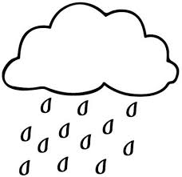________________________________________________________________
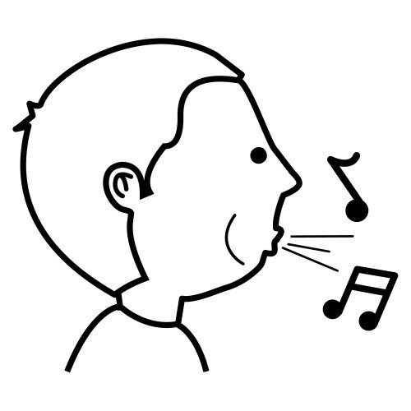

____________________________________________________________

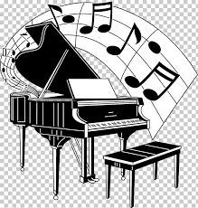

____________________________________________________________

Actividad 2: Menciona 3 sonidos de duración corta y 3 sonidos de duración larga.

CORTA | LARGA
1. | 1.
2. | 2.
3. | 3.

BUEN TRABAJO!

